Lampiran 1
Lembar Observasi Aktivitas Mengajar Guru dalam Pelaksanaan Pembelajaran Siklus I
Petunjuk : Berilah tanda (√) pada kolom yang tersedia sesuai dengan pengamatan peneliti pada saat guru melaksanakan pembelajaran

Fokus | Tahapan Pembelajaran | Hasil yang dicapai |  |  |  |  |  | Skor Rata-rata
 |  | Pertemuan 1 |  |  | Pertemuan 2
 |  | B | C | K | B | C | K
Pendekatan Beyond Centers and Circle time (BCCT). | - Guru menata alat dan bahan mainan sesuai dengan rencana dan jadwal kegiatan yang telah disusun. | ـ | √ | ـ | ـ | √ | ـ | 2
 | - Guru meminta anak untuk duduk melingkar. | ـ | √ | ـ | ـ | √ | ـ | 2
 | - Guru menyampaikan tema hari itu dan dikaitkan dengan kehidupan anak. | ـ | √ | ـ | √ | ـ | ـ | 2,5
 | - Guru mengenalkan sentra dan alat main kepada anak. | ـ | √ | ـ | √ | ـ | ـ | 2,5
 | - Guru mempersilahkan anak bermain di sentra sepuasnya sampai batas waktu yang telah disepakati. | √ | ـ | ـ | √ | ـ | ـ | 3
 | - Guru meminta semua anak merapikan alat bermain. | ـ | √ | ـ | ـ | √ | ـ | 2
 | - Guru menanyakan pengalaman main anak dari kegiatan awal sampai dengan kegiatan akhir. | ـ | √ | ـ | √ | ـ | ـ | 2,5
Jumlah |  | 3 | 12 | ـ | 12 | 6 | ـ | 2,35
Jumlah Persentase |  |  |  |  |  |  |  | 78,57%

Observer

Darnah Mansur
Deskripsi kegiatan observasi aktivitas guru dalam kegiatan pembelajaran, sebagai berikut:

- B : Baik, diberi skor 3, jika guru mempersiapkan dan menata alat dan bahan mainan sesuai dengan rencana dan jadwal kegiatan yang telah disusun.
C : Cukup, diberi skor 2, jika guru mempersiapkan alat dan bahan tetapi tidak menata sesuai dengan rencana dan jadwal kegiatan yang telah disusun.
K : Kurang, diberi skor 1, jika guru tidak mempersiapkan dan menata bahan mainan sesuai dengan rencana dan jadwal kegiatan yang telah disusun.
- B : Baik, diberi skor 3, jika guru meminta anak untuk duduk melingkar.
C : Cukup, diberi skor 2, jika guru kadang-kadang meminta anak untuk duduk melingkar.
K : Kurang, diberi skor 1, jika guru tidak meminta anak untuk duduk melingkar.
- B : Baik, diberi skor 3, jika guru menyampaikan tema hari itu dan dikaitkan dengan kehidupan anak.
C : Cukup, diberi skor 2, jika guru kadang-kadang menyampaikan tema hari itu dan dikaitkan dengan kehidupan anak.
K : Kurang, diberi skor 1, jika guru tidak menyampaikan tema hari itu dan tidak dikaitkan dengan kehidupan anak.
- B : Baik, diberi skor 3, jika guru mengenalkan sentra dan alat main kepada anak.
C : Cukup, diberi skor 2, jika guru kadang-kadang mengenalkan sentra dan alat main kepada anak.
K : Kurang, diberi skor 1, jika guru tidak mengenalkan sentra dan alat main kepada anak.
- B : Baik, diberi skor 3, jika guru mempersilahkan anak bermain di sentra sepuasnya sampai batas waktu yang telah disepakati.
C : Cukup, diberi skor 2, jika guru kadang-kadang mempersilahkan anak bermain di sentra sepuasnya sampai batas waktu yang disepakati.
K : Kurang, diberi skor 1, jika guru tidak mempersilahkan anak bermain di sentra sepuasnya sampai batas waktu yang disepakati.
- B : Baik, diberi skor 3, jika guru meminta semua anak merapikan alat bermain.
C : Cukup, diberi skor 2, jika guru hanya meminta sebagian anak merapikan alat bermain.
K : Kurang, diberi skor 1, jika guru tidak meminta semua anak merapikan alat bemain.
- B : Baik, diberi skor 3, jika guru menanyakan pengalaman main anak dari kegiatan awal sampai dengan kegiatan akhir.
C : Cukup, diberi skor 2, jika guru kadang-kadang menanyakan pengalaman main anak dari kegiatan awal sampai dengan kegiatan akhir.
K : Kurang, diberi skor 1, jika guru tidak menanyakan pengalaman main anak dari kegiatan awal sampai dengan kegiatan akhir.

Lampiran 2

Lembar Observasi Aktivitas Anak Didik Pertemuan 1 Siklus I dengan Menerapkan Pendekatan Beyond Centers and Circle Time (BCCT)

No. | Nama Anak Didik | Aspek yang diamati |  |  |  |  |  |  |  |  |  |  |  |  |  |  |  |  |  |  |  |  | Skor Rata-rata
 |  | 1 |  |  | 2 |  |  | 3 |  |  | 4 |  |  | 5 |  |  | 6 |  |  | 7
 |  | B | C | K | B | C | K | B | C | K | B | C | K | B | C | K | B | C | K | B | C | K
1 | Gabriela Nadine | ـ | √ | ـ | ـ | √ | ـ | ـ | ـ | √ | ـ | √ | ـ | √ | ـ | ـ | ـ | √ | ـ | ـ | √ | ـ | 2
2 | Ni Komang Asti | √ | ـ | ـ | ـ | √ | ـ | √ | ـ | ـ | √ | ـ | ـ | √ | ـ | ـ | √ | ـ | ـ | √ | ـ | ـ | 2,85
3 | Carolina Viola K | √ | ـ | ـ | √ | ـ | ـ | ـ | √ | ـ | ـ | √ | ـ | √ | ـ | ـ | √ | ـ | ـ | √ | ـ | ـ | 2.71
4 | Zetaya Salbaas | ـ | √ | ـ | √ | ـ | ـ | √ | ـ | ـ | ـ | √ | ـ | √ | ـ | ـ | √ | ـ | ـ | √ | ـ | ـ | 2,71
5 | Beni Dikta Olivia | ـ | ـ | √ | √ | ـ | ـ | ـ | √ | ـ | ـ | √ | ـ | ـ | √ | ـ | ـ | √ | ـ | ـ | √ | ـ | 2
6 | Nagita Cithia | √ | ـ | ـ | √ | ـ | ـ | √ | ـ | ـ | ـ | √ | ـ | √ | ـ | ـ | √ | ـ | ـ | √ | ـ | ـ | 2,85
7 | Hiskia Lucky M | ـ | √ | ـ | ـ | √ | ـ | ـ | √ | ـ | ـ | √ | ـ | √ | ـ | ـ | ـ | √ | ـ | ـ | √ | ـ | 2,14
8 | Kadek Wahyu S | ـ | ـ | √ | ـ | ـ | √ | ـ | ـ | √ | ـ | ـ | √ | ـ | ـ | √ | ـ | ـ | √ | ـ | ـ | √ | 1
9 | Ewandra Patrick | √ | ـ | ـ | √ | ـ | ـ | √ | ـ | ـ | √ | ـ | ـ | √ | ـ | ـ | √ | ـ | ـ | √ | ـ | ـ | 3
10 | Adrian Rifaldo A | ـ | √ | ـ | ـ | √ | ـ | ـ | √ | ـ | ـ | √ | ـ | ـ | √ | ـ | ـ | √ | ـ | √ | ـ | ـ | 2,14
11 | Erianto | √ | ـ | ـ | √ | ـ | ـ | ـ | ـ | √ | ـ | √ | ـ | √ | ـ | ـ | ـ | √ | ـ | √ | ـ | ـ | 2,42
12 | Jericho Imanuel | ـ | √ | ـ | √ | ـ | ـ | ـ | √ | ـ | ـ | √ | ـ | ـ | √ | ـ | ـ | √ | ـ | √ | ـ | ـ | 2,28
13 | Gibran Blessy R | ـ | ـ | √ | ـ | ـ | √ | ـ | ـ | √ | ـ | ـ | √ | ـ | ـ | √ | ـ | √ | ـ | ـ | √ | ـ | 1,28
14 | Marfel Mahesa | ـ | √ | ـ | ـ | √ | ـ | ـ | √ | ـ | ـ | √ | ـ | ـ | √ | ـ | ـ | √ | ـ | ـ | √ | ـ | 2
15 | Elsas Agung | ـ | ـ | √ | ـ | ـ | √ | ـ | ـ | √ | ـ | ـ | √ | ـ | ـ | √ | ـ | √ | ـ | ـ | √ | ـ | 1,28
16 | Galang Sesar | ـ | √ | ـ | √ | ـ | ـ | ـ | √ | ـ | √ | ـ | ـ |  | √ | ـ | ـ | √ | ـ | ـ | √ | ـ | 2,28
17 | Arlando | √ | ـ | ـ | √ | ـ | ـ | √ | ـ | ـ | √ | ـ | ـ | √ |  | ـ | √ |  | ـ | √ |  | ـ | 3
18 | Diamanto N | ـ | √ | ـ | ـ | √ | ـ | ـ | √ | ـ | ـ | √ | ـ |  | √ | ـ | ـ | √ | ـ | ـ | √ | ـ | 2
19 | Marsha Aulia | ـ | √ | ـ | √ | ـ | ـ | ـ | √ | ـ | √ | ـ | ـ | ـ | √ | ـ | ـ | √ | ـ | ـ | √ | ـ | 2,28
Jumlah |  | 40 |  |  | 45 |  |  | 38 |  |  | 40 |  |  | 44 |  |  | 43 |  |  | 46 |  |  | 2,22
Jumlah Persentase |  |  |  |  |  |  |  |  |  |  |  |  |  |  |  |  |  |  |  |  |  |  | 74,06 %

Observer

Darnah Mansur

Deskripsi kegiatan observasi aktivitas anak didik dalam kegiatan pembelajaran, sebagai berikut:

- Dapat bekerjasama dengan teman
- B = Baik, diberi skor 3, jika anak didik mampu bekerjasama dengan teman.
- C = Cukup, diberi skor 2, jika anak didik kurang mampu bekerjasama dengan teman.
- K = Kurang, diberi skor 1, jika anak didik tidak mampu bekerjasama dengan teman.
- Senang menolong
- B = Baik, diberi skor 3, jika anak didik senang menolong.
- C = Cukup, diberi skor 2, jika anak didik jarang menolong.
- K = Kurang, diberi skor 1, jika anak didik tidak pernah menolong.
- Senang bermain dengan teman (tidak bermain sendiri)
- B = Baik, diberi skor 3, jika anak didik senang bermain dengan teman (tidak bermain sendiri).
- C = Cukup, diberi skor 2, jika anak didik jarang bermain dengan teman.
- K = Kurang, diberi skor 1, jika anak didik tidak senang bermain dengan teman (bermain sendiri).
- Mentaati peraturan yang ada
- B = Baik, diberi skor 3, jika anak didik mampu mentaati peraturan yang ada.
- C = Cukup, diberi skor 2, jika anak didik kurang mampu mentaati peraturan yang ada.
- K = Kurang, diberi skor 1, jika anak didik tidak mampu mentaati peraturan yang ada.
- Berbahasa sopan dan bermuka manis
- B = Baik, diberi skor 3, jika anak didik mampu berbahasa sopan dan bermuka manis.
- C = Cukup, diberi skor 2, jika anak didik kurang mampu berbahasa sopan dan bermuka manis.
- K = Kurang, diberi skor 1, jika anak didik tidak mampu berbahasa sopan dan bermuka manis.
- Dapat melaksanakan tugas kelompok
- B = Baik, diberi skor 3, jika anak didik mampu melaksanakan tugas kelompok.
- C = Cukup, diberi skor 2, jika anak didik kurang mampu melaksanakan tugas kelompok.
- K = Kurang, diberi skor 1, jika anak didik tidak mampu melaksanakan tugas kelompok.
- Dapat memuji teman/orang lain.
- B = Baik, diberi skor 3, jika anak didik mampu memuji teman/orang lain.
- C = Cukup, diberi skor 2, jika anak didik kurang mampu memuji teman/orang lain.
- K = Kurang, diberi skor 1, jika anak didik tidak mampu memuji teman/orang lain.
Lampiran 3
Lembar Observasi Aktivitas Anak Didik Pertemuan 2 Siklus I dengan Menerapkan Pendekatan Beyond Centers and Circle Time (BCCT)

No. | Nama Anak Didik | Aspek yang diamati |  |  |  |  |  |  |  |  |  |  |  |  |  |  |  |  |  |  |  |  | Skor Rata-rata
 |  | 1 |  |  | 2 |  |  | 3 |  |  | 4 |  |  | 5 |  |  | 6 |  |  | 7
 |  | B | C | K | B | C | K | B | C | K | B | C | K | B | C | K | B | C | K | B | C | K
1 | Gabriela Nadine | ـ | ـ | √ | ـ | √ | ـ | ـ | ـ | √ | ـ | √ | ـ | ـ | √ | ـ | ـ | √ | ـ | ـ | √ | ـ | 1,71
2 | Ni Komang Asti | √ | ـ | ـ | √ | ـ | ـ | √ | ـ | ـ | √ | ـ | ـ | √ | ـ | ـ | √ | ـ | ـ | √ | ـ | ـ | 3
3 | Carolina Viola K | √ | ـ | ـ | ـ | √ | ـ | ـ | √ | ـ | √ | ـ | ـ | √ | ـ | ـ | ـ | √ | ـ | √ | ـ | ـ | 2,57
4 | Zetaya Salbaas | √ | ـ | ـ | ـ | √ | ـ | √ | ـ | ـ | √ | ـ | ـ | √ | ـ | ـ | √ | ـ | ـ | √ | ـ | ـ | 2,85
5 | Beni Dikta Olivia | √ | ـ | ـ | ـ | √ | ـ | ـ | √ | ـ | √ | ـ | ـ | ـ | √ | ـ | √ | ـ | ـ | √ | ـ | ـ | 2,57
6 | Nagita Cithia | √ | ـ | ـ | √ | ـ | ـ | ـ | √ | ـ | √ | ـ | ـ | √ | ـ | ـ | √ | ـ | ـ | √ | ـ | ـ | 2,85
7 | Hiskia Lucky M | ـ | √ | ـ | ـ | √ | ـ | ـ | √ | ـ | √ | ـ | ـ | √ | ـ | ـ | √ | ـ | ـ | √ | ـ | ـ | 2,57
8 | Kadek Wahyu S | √ | ـ | ـ | √ | ـ | ـ | √ | ـ | ـ | ـ | √ | ـ | ـ | √ | ـ | √ | ـ | ـ | √ | ـ | ـ | 2,71
9 | Ewandra Patrick | √ | ـ | ـ | √ | ـ | ـ | √ | ـ | ـ | √ | ـ | ـ | √ | ـ | ـ | √ | ـ | ـ | √ | ـ | ـ | 3
10 | Adrian Rifaldo A | ـ | √ | ـ | √ | ـ | ـ | ـ | √ | ـ | √ | ـ | ـ | ـ | √ | ـ | √ | ـ | ـ | √ | ـ | ـ | 2,57
11 | Erianto | √ | ـ | ـ | ـ | √ | ـ | √ |  | ـ | √ | ـ | ـ | √ | ـ | ـ | √ | ـ | ـ | √ | ـ | ـ | 2,85
12 | Jericho Imanuel | ـ | √ | ـ | ـ | √ | ـ | ـ | √ | ـ | ـ | √ | ـ | √ | ـ | ـ | √ | ـ | ـ | √ | ـ | ـ | 2,48
13 | Gibran Blessy R | ـ | ـ | √ | ـ | ـ | √ | ـ | ـ | √ | ـ | √ | ـ | ـ | ـ | √ | ـ | √ | ـ | ـ | √ | ـ | 1,42
14 | Marfel Mahesa | ـ | √ | ـ | ـ | √ | ـ | ـ | √ | ـ | √ | ـ | ـ | √ | ـ | ـ | ـ | √ | ـ | √ | ـ | ـ | 2,42
15 | Elsas Agung | ـ | ـ | √ | ـ | ـ | √ | ـ | ـ | √ | ـ | ـ | √ | ـ | √ | ـ | √ | ـ | ـ | √ | ـ | ـ | 1,71
16 | Galang Sesar | ـ | √ | ـ | ـ | √ | ـ | ـ | √ | ـ | √ | ـ | ـ | √ | ـ | ـ | √ | ـ | ـ | √ | ـ | ـ | 2,57
17 | Arlando | √ | ـ | ـ | √ | ـ | ـ | √ | ـ | ـ | √ | ـ | ـ | √ | ـ | ـ | √ | ـ | ـ | √ | ـ | ـ | 3
18 | Diamanto N | ـ | √ | ـ | ـ | √ | ـ | ـ | √ | ـ | √ | ـ | ـ | √ | ـ | ـ | ـ | √ | ـ | √ | ـ | ـ | 2,24
19 | Marsha Aulia | ـ | √ | ـ | ـ | √ | ـ | ـ | √ | ـ | √ | ـ | ـ | √ | ـ | ـ | √ |  | ـ | √ | ـ | ـ | 2,57
Jumlah |  | 44 |  |  | 42 |  |  | 41 |  |  | 51 |  |  | 50 |  |  | 52 |  |  | 55 |  |  | 2,50
Jumlah Persentase |  |  |  |  |  |  |  |  |  |  |  |  |  |  |  |  |  |  |  |  |  |  | 83,50 %

Observer

Darnah Mansur

Deskripsi kegiatan observasi aktivitas anak didik dalam kegiatan pembelajaran, sebagai berikut:

1. Dapat bekerjasama dengan teman
- B = Baik, diberi skor 3, jika anak didik mampu bekerjasama dengan teman.
- C = Cukup, diberi skor 2, jika anak didik kurang mampu bekerjasama dengan teman.
- K = Kurang, diberi skor 1, jika anak didik tidak mampu bekerjasama dengan teman.
2. Senang menolong
- B = Baik, diberi skor 3,jika anak didik senang menolong.
- C = Cukup, diberi skor 2, jika anak didik jarang menolong.
- K = Kurang, diberi skor 1, jika anak didik tidak pernah menolong.
3. Senang bermain dengan teman (tidak bermain sendiri)
- B = Baik, diberi skor 3, jika anak didik senang bermain dengan teman (tidak bermain sendiri).
- C = Cukup, diberi skor 2, jika anak didik jarang bermain dengan teman.
- K = Kurang, diberi skor 1, jika anak didik tidak senang bermain dengan teman (bermain sendiri).
4. Mentaati peraturan yang ada
- B = Baik, diberi skor 3, jika anak didik mampu mentaati peraturan yang ada.
- C = Cukup, diberi skor 2, jika anak didik kurang mampu mentaati peraturan yang ada.
- K = Kurang, diberi skor 1, jika anak didik tidak mampu mentaati peraturan yang ada.
5. Berbahasa sopan dan bermuka manis
- B = Baik, diberi skor 3, jika anak didik mampu berbahasa sopan dan bermuka manis.
- C = Cukup, diberi skor 2, jika anak didik kurang mampu berbahasa sopan dan bermuka manis.
- K = Kurang, diberi skor 1, jika anak didik tidak mampu berbahasa sopan dan bermuka manis.
6. Dapat melaksanakan tugas kelompok
- B = Baik, diberi skor 3, jika anak didik mampu melaksanakan tugas kelompok.
- C = Cukup, diberi skor 2, jika anak didik kurang mampu melaksanakan tugas kelompok.
- K = Kurang, diberi skor 1, jika anak didik tidak mampu melaksanakan tugas kelompok.
7. Dapat memuji teman/orang lain.
- B = Baik, diberi skor 3, jika anak didik mampu memuji teman/orang lain.
- C = Cukup, diberi skor 2, jika anak didik kurang mampu memuji teman/orang lain.
- K = Kurang, diberi skor 1, jika anak didik tidak mampu memuji teman/orang lain.
Lampiran 4
Lembar Observasi Aktivitas Mengajar Guru dalam Pelaksanaan Pembelajaran Siklus II
Petunjuk : Berilah tanda (√) pada kolom yang tersedia sesuai dengan pengamatan peneliti pada saat guru melaksanakan pembelajaran

Fokus | Tahapan Pembelajaran | Hasil yang di capai |  |  |  |  |  | Skor rata-rata
 |  | Pertemuan 1 |  |  | Pertemuan 2
 |  | B | C | K | B | C | K
Pendekatan Beyond Centers and circle time (BCCT) | - Guru menata alat dan bahan mainan sesuai dengan rencana dan jadwal kegiatan yang telah disusun. | √ | ـ | ـ | √ | ـ | ـ | 3
 | - Guru meminta anak untuk duduk melingkar. | √ | ـ | ـ | √ | ـ | ـ | 3
 | - Guru menyampaikan tema hari itu dan dikaitkan dengan kehidupan anak. | √ | ـ | ـ | √ | ـ | ـ | 3
 | - Guru mengenalkan sentra dan alat main kepada anak. | √ | ـ | ـ | √ | ـ | ـ | 3
 | - Guru mempersilahkan anak bermain di sentra sepuasnya hingga batas waktu yang telah disepakati. | √ | ـ | ـ | √ | ـ | ـ | 3
 | - Guru meminta semua anak merapikan alat bermain. | ـ | √ | ـ | ـ | √ | ـ | 2
 | - Guru menanyakan pengalaman main anak dari kegiatan awal sampai dengan kegiatan akhir. | √ | ـ | ـ | √ | ـ | ـ | 3
Jumlah |  | 3 | 12 | 12 | 6 | ـ | ـ | 2,85
Jumlah Persentase |  |  |  |  |  |  |  | 95,23%

Observer

Darnah Mansur
Deskripsi kegiatan observasi aktivitas guru dalam kegiatan pembelajaran, sebagai berikut:

1. B : Baik, diberi skor 3, jika guru mempersiapkan dan menata alat dan bahan mainan sesuai dengan rencana dan jadwal kegiatan yang telah disusun.
C : Cukup, diberi skor 2, jika guru mempersiapkan alat dan bahan tetapi tidak menata sesuai dengan rencana dan jadwal kegiatan yang telah disusun.
K : Kurang, diberi skor 1, jika guru tidak mempersiapkan dan menata bahan mainan sesuai dengan rencana dan jadwal kegiatan yang telah disusun.
2. B : Baik, diberi skor 3, jika guru meminta anak untuk duduk melingkar.
C : Cukup, diberi skor 2, jika guru kadang-kadang meminta anak untuk duduk melingkar.
K : Kurang, diberi skor 1, jika guru tidak meminta anak untuk duduk melingkar.
3. B : Baik, diberi skor 3, jika guru menyampaikan tema hari itu dan dikaitkan dengan kehidupan anak.
C : Cukup, diberi skor 2, jika guru kadang-kadang menyampaikan tema hari itu dan dikaitkan dengan kehidupan anak.
K : Kurang, diberi skor 1, jika guru tidak menyampaikan tema hari itu dan tidak dikaitkan dengan kehidupan anak kelompok.
4. B : Baik, diberi skor 3, jika guru mengenalkan sentra dan alat main kepada anak.
C : Cukup, diberi skor 2, jika guru kadang-kadang mengenalkan sentra dan alat main kepada anak.
K : Kurang, diberi skor 1, jika guru tidak mengenalkan sentra dan alat main kepada anak.
5. B : Baik, diberi skor 3, jika guru mempersilahkan anak bermain di sentra sepuasnya sampai batas waktu yang telah disepakati.
C : Cukup, diberi skor 2, jika guru mempersilahkan anak bermain di sentra sepuasnya sampai batas waktu yang telah disepakati.
K : Kurang, diberi skor 1, jika guru tidak mempersilahkan anak bermain di sentra sepuasnya sampai batas waktu yang disepakati.
6. B : Baik, diberi skor 3, jika guru meminta semua anak merapikan alat bermain.
C : Cukup, diberi skor 2, jika guru hanya meminta sebagian anak merapikan alat bermain.
K : Kurang, diberi skor 1, jika guru tidak meminta semua anak merapikan alat bemain.
7. B : Baik, diberi skor 3, jika guru menanyakan pengalaman main anak dari kegiatan awal sampai dengan kegiatan akhir.
C : Cukup, diberi skor 2, jika guru kadang-kadang menanyakan pengalaman main anak dari kegiatan awal sampai dengan kegiatan akhir.
K : Kurang, diberi skor 1, jika guru tidak menanyakan pengalaman main anak dari kegiatan awal sampai dengan kegiatan akhir.

Lampiran 5
Lembar Observasi Aktivitas Anak Didik Pertemuan 1 Siklus II dengan Menerapkan Pendekatan Beyond Centers and Circle Time (BCCT)

No. | Nama Anak Didik | Aspek yang diamati |  |  |  |  |  |  |  |  |  |  |  |  |  |  |  |  |  |  |  |  | Skor Rata-rata
 |  | 1 |  |  | 2 |  |  | 3 |  |  | 4 |  |  | 5 |  |  | 6 |  |  | 7
 |  | B | C | K | B | C | K | B | C | K | B | C | K | B | C | K | B | C | K | B | C | K
1 | Gabriela Nadine | ـ | √ | ـ | ـ | √ | ـ | ـ | √ | ـ | √ | ـ | ـ | √ | ـ | ـ | √ | ـ | ـ | √ | ـ | ـ | 2,57
2 | Ni Komang Asti | √ | ـ | ـ | √ | ـ | ـ | √ | ـ | ـ | √ | ـ | ـ | √ | ـ | ـ | √ | ـ | ـ | √ | ـ | ـ | 3
3 | Carolina Viola K | √ | ـ | ـ | √ | ـ | ـ | ـ | √ | ـ | √ | ـ | ـ | ـ | √ | ـ | √ | ـ | ـ | √ | ـ | ـ | 2,71
4 | Zetaya Salbaas | √ | ـ | ـ | √ | ـ | ـ | √ | ـ | ـ | √ | ـ | ـ | √ | ـ | ـ | √ | ـ | ـ | √ | ـ | ـ | 3
5 | Beni Dikta Olivia | √ | ـ | ـ | √ | ـ | ـ | √ | ـ | ـ | √ | ـ | ـ | √ | ـ | ـ | √ | ـ | ـ | √ | ـ | ـ | 3
6 | Nagita Cithia | √ | ـ | ـ | √ | ـ | ـ | √ | ـ | ـ | √ | ـ | ـ | √ | ـ | ـ | √ | ـ | ـ | √ | ـ | ـ | 3
7 | Hiskia Lucky M | √ | ـ | ـ | √ | ـ | ـ | ـ | √ | ـ | √ | ـ | ـ | √ | ـ | ـ | √ | ـ | ـ | √ | ـ | ـ | 2,85
8 | Kadek Wahyu S | √ | ـ | ـ | √ | ـ | ـ | √ | ـ | ـ | √ | ـ | ـ | √ | ـ | ـ | √ | ـ | ـ | √ | ـ | ـ | 3
9 | Ewandra Patrick | √ | ـ | ـ | √ | ـ | ـ | √ | ـ | ـ | √ | ـ | ـ | √ | ـ | ـ | √ | ـ | ـ | √ | ـ | ـ | 3
10 | Adrian Rifaldo A | √ | ـ | ـ | √ | ـ | ـ | √ | ـ | ـ | √ | ـ | ـ | √ | ـ | ـ | √ | ـ | ـ | √ | ـ | ـ | 3
11 | Erianto | √ | ـ | ـ | √ | ـ | ـ | √ | ـ | ـ | √ | ـ | ـ | ـ | √ | ـ | √ | ـ | ـ | √ | ـ | ـ | 2,85
12 | Jericho Imanuel | ـ | √ | ـ | ـ | √ | ـ | √ | ـ | ـ | √ | ـ | ـ | √ | ـ | ـ | √ | ـ | ـ | √ | ـ | ـ | 2,71
13 | Gibran Blessy R | ـ | ـ | √ | ـ | ـ | √ | ـ | ـ | √ | ـ | √ | ـ | ـ | ـ | √ | ـ | √ | ـ | ـ | √ | ـ | 1,42
14 | Marfel Mahesa | ـ | √ | ـ | ـ | √ | ـ | ـ | √ | ـ | √ | ـ | ـ | √ | ـ | ـ | ـ | √ | ـ | √ | ـ | ـ | 2,42
15 | Elsas Agung | ـ | ـ | √ | ـ | ـ | √ | ـ | ـ | √ | ـ | √ | ـ | ـ | √ | ـ | √ | ـ | ـ | √ | ـ | ـ | 1,85
16 | Galang Sesar | ـ | √ | ـ | ـ | √ | ـ | ـ | √ | ـ | √ | ـ | ـ | √ | ـ | ـ | √ | ـ | ـ | √ | ـ | ـ | 2,57
17 | Arlando | √ | ـ | ـ | √ | ـ | ـ | √ |  | ـ | √ | ـ | ـ | √ | ـ | ـ | √ | ـ | ـ | √ | ـ | ـ | 3
18 | Diamanto N | ـ | √ | ـ | ـ | √ | ـ | ـ | √ | ـ | √ | ـ | ـ | √ | ـ | ـ | ـ | √ | ـ | √ | ـ | ـ | 2,42
19 | Marsha Aulia | ـ | √ | ـ | ـ | √ | ـ | ـ | √ | ـ | √ | ـ | ـ | √ | ـ | ـ | √ | ـ | ـ | √ | ـ | ـ | 2,57
Jumlah |  | 47 |  |  | 47 |  |  | 46 |  |  | 55 |  |  | 52 |  |  | 54 |  |  | 56 |  |  | 2,68
Jumlah Persentase |  |  |  |  |  |  |  |  |  |  |  |  |  |  |  |  |  |  |  |  |  |  | 89,36 %

Observer

Darnah Mansur

Deskripsi kegiatan observasi aktivitas anak didik dalam kegiatan pembelajaran, sebagai berikut:

- Dapat bekerjasama dengan teman.
- B = Baik, diberi skor 3, jika anak didik mampu bekerjasama dengan teman.
- C = Cukup, diberi skor 2, jika anak didik kurang mampu bekerjasama dengan teman.
- K = Kurang, diberi skor 1, jika anak didik tidak mampu bekerjasama dengan teman.
- Senang menolong.
- B = Baik, diberi skor 3, jika anak didik senang menolong.
- C = Cukup, diberi skor 2, jika anak didik jarang menolong.
- K = Kurang, diberi skor 1, jika anak didik tidak pernah menolong.
- Senang bermain dengan teman (tidak bermain sendiri).
- B = Baik, diberi skor 3, jika anak didik senang bermain dengan teman (tidak bermain sendiri).
- C = Cukup, diberi skor 2, jika anak didik jarang bermain dengan teman.
- K = Kurang, diberi skor 1, jika anak didik tidak senang bermain dengan teman (bermain sendiri).
- Mentaati peraturan yang ada.
- B = Baik, diberi skor 3, jika anak didik mampu mentaati peraturan yang ada.
- C = Cukup, diberi skor 2, jika anak didik kurang mampu mentaati peraturan yang ada.
- K = Kurang, diberi skor 1, jika anak didik tidak mampu mentaati peraturan yang ada.
- Berbahasa sopan dan bermuka manis.
- B = Baik, diberi skor 3, jika anak didik mampu berbahasa sopan dan bermuka manis.
- C = Cukup, diberi skor 2, jika anak didik kurang mampu berbahasa sopan dan bermuka manis.
- K = Kurang, diberi skor 1, jika anak didik tidak mampu berbahasa sopan dan bermuka manis.
- Dapat melaksanakan tugas kelompok.
- B = Baik, diberi skor 3, jika anak didik mampu melaksanakan tugas kelompok.
- C = Cukup, diberi skor 2, jika anak didik kurang mampu melaksanakan tugas kelompok.
- K = Kurang, diberi skor 1, jika anak didik tidak mampu melaksanakan tugas kelompok.
- Dapat memuji teman/orang lain.
- B = Baik, diberi skor 3, jika anak didik mampu memuji teman/orang lain.
- C = Cukup, diberi skor 2, jika anak didik kurang mampu memuji teman/orang lain.
- K = Kurang, diberi skor 1, jika anak didik tidak mampu memuji teman/orang lain.
Lampiran 6
Lembar Observasi Aktivitas Anak Didik Pertemuan 2 Siklus II dengan Menerapkan Pendekatan Beyond Centers and Circle Time (BCCT)

No. | Nama Anak Didik | Aspek yang diamati |  |  |  |  |  |  |  |  |  |  |  |  |  |  |  |  |  |  |  |  | Skor Rata-rata
 |  | 1 |  |  | 2 |  |  | 3 |  |  | 4 |  |  | 5 |  |  | 6 |  |  | 7
 |  | B | C | K | B | C | K | B | C | K | B | C | K | B | C | K | B | C | K | B | C | K
1 | Gabriela Nadine | ـ | √ | ـ | ـ | √ | ـ | ـ | √ | ـ | √ | ـ | ـ | ـ | √ |  | √ | ـ | ـ | √ | ـ | ـ | 2,42
2 | Ni Komang Asti | √ | ـ | ـ | √ | ـ | ـ | √ | ـ | ـ | √ | ـ | ـ | √ | ـ | ـ | √ | ـ | ـ | √ | ـ | ـ | 3
3 | Carolina Viola K | √ | ـ | ـ | ـ | √ | ـ | ـ | √ | ـ | √ | ـ | ـ | √ | ـ | ـ | √ | ـ | ـ | √ | ـ | ـ | 2,71
4 | Zetaya Salbaas | √ | ـ | ـ | √ | ـ | ـ | √ | ـ | ـ | √ | ـ | ـ | √ | ـ | ـ | √ | ـ | ـ | √ | ـ | ـ | 3
5 | Beni Dikta Olivia | √ | ـ | ـ | √ | ـ | ـ | √ | ـ | ـ | √ | ـ | ـ | √ | ـ | ـ | √ | ـ | ـ | √ | ـ | ـ | 3
6 | Nagita Cithia | √ | ـ | ـ | √ | ـ | ـ | √ | ـ | ـ | √ | ـ | ـ | √ | ـ | ـ | √ | ـ | ـ | √ | ـ | ـ | 3
7 | Hiskia Lucky M | √ | ـ | ـ | ـ | √ | ـ | √ | ـ | ـ | √ | ـ | ـ | ـ | √ | ـ | √ | ـ | ـ | √ | ـ | ـ | 2,71
8 | Kadek Wahyu S | √ | ـ | ـ | √ | ـ | ـ | √ | ـ | ـ | ـ | √ | ـ | ـ | √ | ـ | √ | ـ | ـ | √ | ـ | ـ | 2,71
9 | Ewandra Patrick | √ | ـ | ـ | √ | ـ | ـ | √ | ـ | ـ | √ | ـ | ـ | √ | ـ | ـ | √ | ـ | ـ | √ | ـ | ـ | 3
10 | Adrian Rifaldo A | √ | ـ | ـ | √ | ـ | ـ | √ | ـ | ـ | √ | ـ | ـ | ـ | √ | ـ | √ | ـ | ـ | √ | ـ | ـ | 2,85
11 | Erianto | √ | ـ | ـ | ـ | √ | ـ | √ | ـ | ـ | √ | ـ | ـ | √ | ـ | ـ | √ | ـ | ـ | √ | ـ | ـ | 2,85
12 | Jericho Imanuel | ـ | √ | ـ | √ | ـ | ـ | ـ | √ | ـ | √ | ـ | ـ | ـ | √ | ـ | √ | ـ | ـ | √ | ـ | ـ | 2,57
13 | Gibran Blessy R | ـ | ـ | √ | ـ | √ | ـ | ـ | √ | ـ | ـ | √ | ـ | ـ | √ | ـ | ـ | √ | ـ | √ | ـ | ـ | 2
14 | Marfel Mahesa | ـ | √ | ـ | √ | ـ | ـ | ـ | √ | ـ | √ | ـ | ـ | √ | ـ | ـ | ـ | √ | ـ | √ | ـ | ـ | 2,57
15 | Elsas Agung | ـ | √ | ـ | ـ | ـ | √ | ـ | √ | ـ | ـ | √ | ـ | ـ | √ | ـ | √ | ـ | ـ | √ | ـ | ـ | 2,14
16 | Galang Sesar | ـ | √ | ـ | √ | ـ | ـ | √ | ـ | ـ | √ | ـ | ـ | √ | ـ | ـ | √ | ـ | ـ | √ | ـ | ـ | 2,85
17 | Arlando | √ | ـ | ـ | √ | ـ | ـ | √ | ـ | ـ | √ | ـ | ـ | √ | ـ | ـ | √ | ـ | ـ | √ | ـ | ـ | 3
18 | Diamanto N | ـ | √ | ـ | √ | ـ | ـ | ـ | √ | ـ | √ | ـ | ـ | √ | ـ | ـ | ـ | √ | ـ | √ | ـ | ـ | 2,57
19 | Marsha Aulia | ـ | √ | ـ | √ | ـ | ـ | √ | ـ | ـ | √ | ـ | ـ | √ | ـ | ـ | √ | ـ | ـ | √ | ـ | ـ | 2,85
Jumlah |  | 48 |  |  | 50 |  |  | 50 |  |  | 54 |  |  | 50 |  |  | 54 |  |  | 57 |  |  | 2,72
Jumlah Persentase |  |  |  |  |  |  |  |  |  |  |  |  |  |  |  |  |  |  |  |  |  |  | 90,87 %

Observer

Darnah Mansur

Deskripsi kegiatan observasi aktivitas anak didik dalam kegiatan pembelajaran, sebagai berikut:

- Dapat bekerjasama dengan teman.
a. B = Baik, diberi skor 3, jika anak didik mampu bekerjasama dengan teman.
b. C = Cukup, diberi skor 2, jika anak didik kurang mampu bekerjasama dengan teman.
c. K = Kurang, diberi skor 1, jika anak didik tidak mampu bekerjasama dengan teman.
- Senang menolong.
- B = Baik, diberi skor 3, jika anak didik senang menolong.
- C = Cukup, diberi skor 2, jika anak didik jarang menolong.
- K = Kurang, diberi skor 1, jika anak didik tidak pernah menolong.
- Senang bermain dengan teman (tidak bermain sendiri).
- B = Baik, diberi skor 3, jika anak didik senang bermain dengan teman (tidak bermain sendiri).
- C = Cukup, diberi skor 2, jika anak didik jarang bermain dengan teman.
- K = Kurang, diberi skor 1, jika anak didik tidak senang bermain dengan teman (bermain sendiri).
- Mentaati peraturan yang ada.
- B = Baik, diberi skor 3, jika anak didik mampu mentaati peraturan yang ada.
- C = Cukup, diberi skor 2, jika anak didik kurang mampu mentaati peraturan yang ada.
- K = Kurang, diberi skor 1, jika anak didik tidak mampu mentaati peraturan yang ada.
- Berbahasa sopan dan bermuka manis.
- B = Baik, diberi skor 3, jika anak didik mampu berbahasa sopan dan bermuka manis.
- C = Cukup, diberi skor 2, jika anak didik kurang mampu berbahasa sopan dan bermuka manis.
- K = Kurang, diberi skor 1, jika anak didik tidak mampu berbahasa sopan dan bermuka manis.
- Dapat melaksanakan tugas kelompok.
- B = Baik, diberi skor 3, jika anak didik mampu melaksanakan tugas kelompok.
- C = Cukup, diberi skor 2, diberi skor 2, jika anak didik kurang mampu melaksanakan tugas kelompok.
- K = Kurang, diberi skor 1, jika anak didik tidak mampu melaksanakan tugas kelompok.
- Dapat memuji teman/orang lain.
- B = Baik, diberi skor 3, jika anak didik mampu memuji teman/orang lain.
- C = Cukup, diberi skor 2, jika anak didik kurang mampu memuji teman/orang lain.
- K = Kurang, diberi skor 1, jika anak didik tidak mampu memuji teman/orang lain.
Lampiran 11

DOKUMENTASI PELAKSANAAN PENDEKATAN BEYOND CENTERS AND CIRCLE TIME (BCCT)

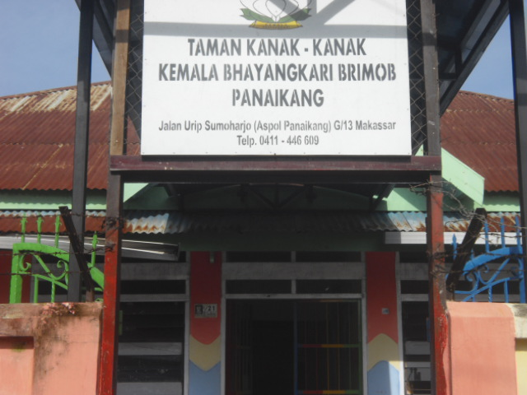

Taman Kanak-kanak Kemala Bhayangkari Panaikang dari depan

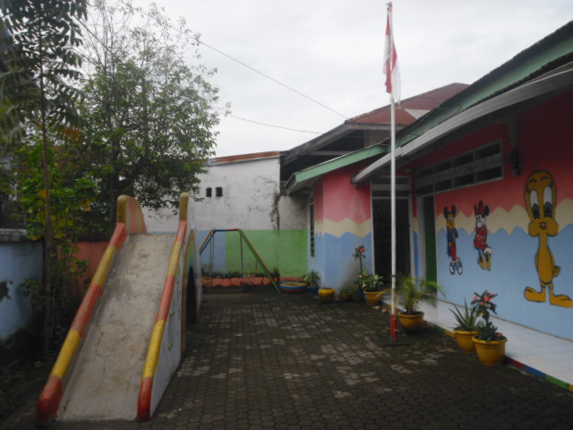
Taman Kanak-kanak Kemala Bhayangkari Panaikang dari Samping
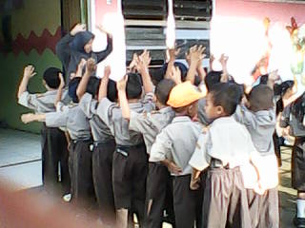

Anak didik berbaris di halaman sekolah

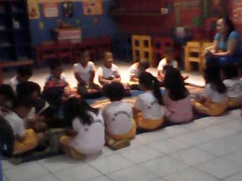

Anak didik mengikuti kegiatan awal pembelajaran
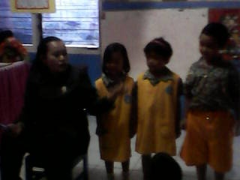

Anak didik tampil ke depan berbagi pengalaman kepada temannya

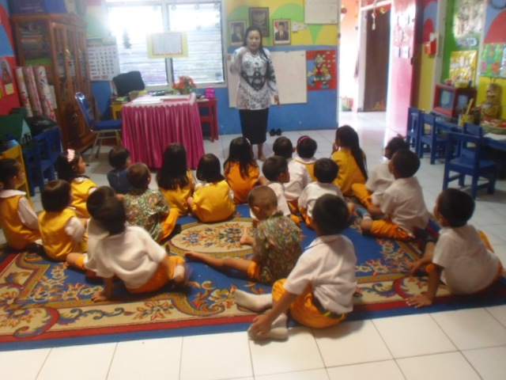

Anak didik memperhatikan arahan dari guru
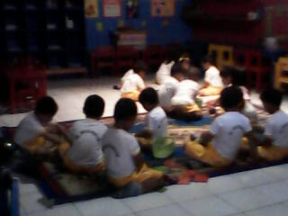

Anak didik kerja kelompok

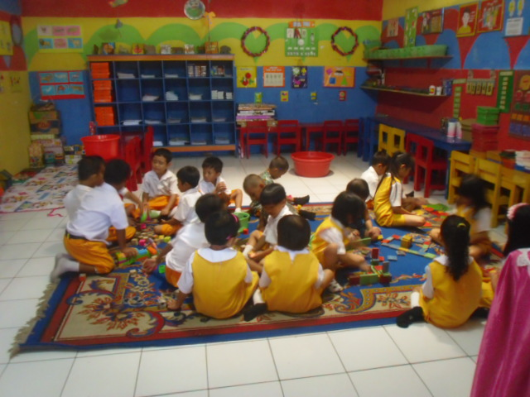

Anak didik bermain bersama

